Especificación de Requisitos
Proyecto/Versión: PAR12M2/TOTVS Microsiga Protheus V12.1.25 | Requisito/Módulo: REQ999999/SIGAGPE
Sub-Requisito/Función: REQ999999/GPEM120 | Tarea/Llamado:
País: PAR Paraguay | Fecha Especificación: Diciembre 2019

Rutinas Involucradas
Rutina | Tipo de Operación | Opción de Menú
GPERXXX Aviso de Vacaciones | Localización | Informes > Legales > Aviso Vacaciones

Estrategia de Desarrollo y liberación
Producto | PROTHEUS
Reléase que está siendo desarrollado | 12.1.25
Posee Réplica? | ( )Si ( X)No
Cual versión? | No aplica

Objetivo
Desarrollar el formato de aviso de vacaciones para cumplir con la legislación de Paraguay

Soporte Legal
Artículo 222°: La época de las vacaciones debe ser señalada por el empleador, a más tardar dentro de los seis meses siguientes a la fecha en que se tiene derecho a vacaciones y ellas deben ser concedidas oficiosamente o a petición del trabajador, sin perjudicar el servicio y la efectividad del descanso, para lo cual podrá establecer turnos, si no prefiriese cerrar el establecimiento.

El empleador dará a conocer por escrito al trabajador, con quince días de anticipación, la fecha en que se le concederán las vacaciones.

Cada cliente puede tener su propio formato. En Protheus se tendrá un formato estándar, y si el cliente quiere otro, se analizará para estimar tiempos y hacer un desarrollo especial.

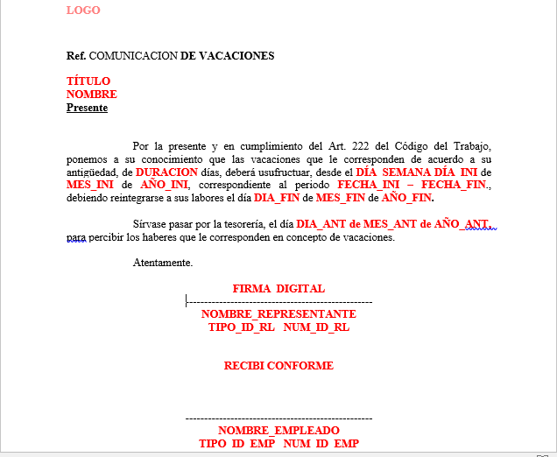

Definición de las Reglas de Negocio

Tipo:
Se podrá elegir alguno de los siguientes:
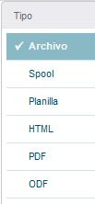

Orden:
- Matrícula
- Nombre

Parámetros:
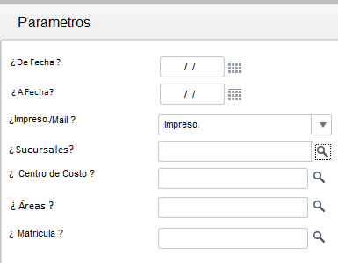
- De Fecha
- Help: De acuerdo al Artículo 222 se debe dar aviso a los empleados con 15 días de anticipación. En este parámetro se deberá indicar la fecha inicial. Por ejemplo, si es el 01/enero, esta fecha debe ser 15/01
- Pantalla: Prototipo 3: Fechas
- A Fecha
- Help: De acuerdo al Artículo 222 se debe dar aviso a los empleados con 15 días de anticipación. Si se genera este reporte diariamente, la fecha final será la misma que la inicial. Pero se puede avisar con un mes de anticipación, por ejemplo, Por ejemplo, generar el reporte el 15 del mes, de todos los empleados que se irán de vacaciones el próximo mes. En este ejemplo la De Fecha=primer día del mes siguiente y A Fecha=último día del mes siguiente.
- Pantalla: Prototipo 3: Fechas
- Impreso/e-Mail
- Help: Indicar si se imprimirá el reporte o se enviará por e-mail a cada uno de los empleados.
- Lista: 1=Impreso; 2=e-Mail
- Pantalla: Prototipo 2: con opciones múltiples
- Rango de Sucursales:
- Help: Informe el rango de sucursales a considerar para la impresión del informe. Si se deja en blanco se elegirán todas. Para definir intervalos de datos secuenciales, utilice guion (1-3) y para los no secuenciales, punto y coma (3;5;1). Utilizar comillas simples para desconsiderar guiones en los contenidos.
- F3: XM0
- Pantalla: Prototipo 3: Rango con consulta estándar
- Rango de Centros de Costo:
- Help: Informe el rango de centro de costos a considerar para la impresión del informe. Si se deja en blanco se elegirán todas. Para definir intervalos de datos secuenciales, utilice guion (1-3) y para los no secuenciales, punto y coma (3;5;1). Utilizar comillas simples para desconsiderar guiones en los contenidos.
- F3: CTT
- Pantalla: Prototipo 3: Rango con consulta estándar
- Rango de Áreas:
- Help: Informe el rango de áreas a considerar para la impresión del informe. Si se deja en blanco se elegirán todas. Para definir intervalos de datos secuenciales, utilice guion (1-3) y para los no secuenciales, punto y coma (3;5;1). Utilizar comillas simples para desconsiderar guiones en los contenidos.
- F3: SRJ
- Pantalla: Prototipo 3: Rango con consulta estándar
- Rango de Matrículas:
- Help: Informe el rango de matrículas a considerar para la impresión del informe. Si se deja en blanco se elegirán todas. Para definir intervalos de datos secuenciales, utilice guion (1-3) y para los no secuenciales, punto y coma (3;5;1). Utilizar comillas simples para desconsiderar guiones en los contenidos.
- F3: SRA
- Pantalla: Prototipo 3: Rango con consulta estándar

Selección de datos:
Seleccionar los registros de vacaciones que se encuentren entre las fechas de parámetros
SELECT * FROM SR8,RCM
WHERE SR8->R8_ TIPOAFA=RCM->RCM_TIPO
AND R8_DATAINI BETWEEN parámetro 1 AND parámetro 2
AND RCM_TPIMSS=’4 ‘
AND RCM_FILIAL IN (parámetro 4)
AND RCM_MAT IN (SELECT RA_MAT FROM SRA WHERE RA_CC = parámetro 5)
AND RCM_MAT IN (SELECT RA_MAT FROM SRA WHERE RA_DEPTO = parámetro 6)
AND RCM_MAT IN (parámetro 7)

Formato:
Por cada registro seleccionado, generar un formato de aviso de vacaciones. Si en el parámetro 3 se elige Impreso, generarlo de acuerdo al tipo seleccionado. Si en el parámetro 3 se elige e-mail, enviar a cada empleado el formato del aviso.
LOGO | Utilizar el de la empresa correspondiente el empleado seleccionado: lgrlXX.bmp
TÍTULO | Si RA_SEXO=’F’ y RA_ESTCIV=’S’, TÍTULO:=’Señorita’  Si RA_SEXO=’F’ y RA_ESTCIV<>’S’, TÍTULO:=’Señora’  Si RA_SEXO=’M’, TÍTULO:=’Señor’
NOMBRE | NOMBRE:=RTRIM(RA_PRINOME) + SI (RA_SECNOME<>’’,” “+RTRIM(RA_SECNOME),””) + RTRIM(RA_PRISOBR) + SI (RA_SECSOBR<>’’,” “+RTRIM(RA_SECSOBR),””)
DURACION | R8_DURACAO
DÍA_SEMANA | CASE DATEPART(DW, R8_DATAINI)  WHEN 1 DIA_SEMANA:=’Domingo’  WHEN 2 DIA_SEMANA:=’Lunes’  WHEN 3 DIA_SEMANA:=’Martes’  WHEN 4 DIA_SEMANA:=’Miércoles’  WHEN 5 DIA_SEMANA:=’Jueves’  WHEN 6 DIA_SEMANA:=’Viernes’  WHEN 7 DIA_SEMANA:=’Sábado’  END
DÍA_INI | DAY(R8_DATAINI)
MES_INI | MONTH(R8_DATAINI)
AÑO_INI | YEAR(R8_DATAINI)
FECHA_INI | SELECT * FROM SRF  WHERE RF_FILIAL=R8_FILIAL  AND RF_MAT=R8_MAT  AND RF_STATUS=1  ORDER BY RF_DATABAS  DUR:=R8_DURACAO  ## OBTENER LA FECHA INICIAL DEL PRIMER REGITRO  IR AL PRIMER REGISTRO SELECCIONADO  FECHA_INI:=RF_DATABAS  WHILE NOT EOF  BEGIN  ## LOS DÍAS DERECHO SE VAN DISPONIENDO DEL MAS ANTIGUO AL MAS NUEVO  ## PARA DETERMINAR LA FECHA FINAL, HAY QUE VER CUANTOS CICLOS SE OCUPARON  SALDO:=RF_DFERVAT+RF_DFERAAT-RF_DFERANT  IF DUR <= SALDO THEN  FECHA_FIN:=RF_DATAFIM  BREAK  ELSE  DUR:=DUR-SALDO  ENDIF  CONTINUE  END
FECHA_FIN
DIA_FIN | DAY(R8_DATAFIM)
MES_FIN | MONTH(R8_ DATAFIM)
AÑO_FIN | YEAR(R8_ DATAFIM)
DIA_ANT | FECHA_ANT:=R8_DATAINI-1  IF DATEPART(DW, FECHA_ANT)=1 THEN  FECHA_ANT:=FECHA_ANT-2  END IF  DIA_ANT:=DAY(FECHA_ANT)  MES_ANT:=MONTH(FECHA_ANT)  AÑO_ANT:=YEAR(FECHA_ANT)
MES_ANT
AÑO_ANT
FIRMA_DIGITAL | Archivo bmp para firma
NOMBRE_REPRESENTANTE | NAUX01:=FPOSTAB("S006", M0_CGC, “=”,6)  IF NAUX01>0, THEN  CPRINOME:=RTRIM(FTABELA("S006",NAUX01,11))  CSECNOME:=RTRIM(FTABELA("S006",NAUX01,12))  CPRISOBR:=RTRIM(FTABELA("S006",NAUX01,13))  CSECSOBR:=RTRIM(FTABELA("S006",NAUX01,14))  CTIPOID:=RTRIM(FTABELA("S006",NAUX01,09))  CNUMID:=RTRIM(FTABELA("S006",NAUX01,10))  ENDIF  - Tabla S010  NOMBRE_REPRESENTANTE:=CPRINOME + IF(CSECNOME<>””,” “+CSECNOME, ””) + CPRISOBR + IF(CSECSOBR<>””, “ “+CSECSOBR, ””)  TIPO_ID_RL:=CTIPOID  NUM_ID_RL:=CNUMID
TIPO_ID_RL
NUM_ID_RL
NOMBRE_EMPLEADO | NOMBRE:=RTRIM(RA_PRINOME) + SI (RA_SECNOME<>’’,” “+RTRIM(RA_SECNOME),””) + RTRIM(RA_PRISOBR) + SI (RA_SECSOBR<>’’,” “+RTRIM(RA_SECSOBR),””)
TIPO_ID_EMP | CTIPOID:=RTRIM(SRA->RA_TPCIC)
NUM_ID_EMP | CNUMID:=RTRIM(SRA->RA_CIC)

Formulación
No aplica

Prototipo de Pantallas

Pantalla 1: Rango con consulta estándar

Pantalla 2: Con opciones múltiples

Pantalla 3: Fechas
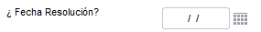

Reglas de Integridad
No aplica

Release Notes
No aplica

Flujo de Proceso
No aplica

Casos de Prueba
- En el maestro de empleados capturar al menos dos empleados (Actualizaciones > Empleados > Empleados).
- Capturar los días derecho de esos dos empleados. Al menos uno debe tener días de años anteriores de dos ciclos.
- Capturar al menos a dos empleados un registro de vacaciones en ausentismos (Actualizaciones > Asientos > Ausencias).
Ejemplo:
Se tiene el empleado Juan Carlos Nava Olmedo, de sexo masculino, y estado civil casado.
Suponiendo que el último periodo cerrado es el 201909 pago 01, la nómina es mensual, y se utiliza el calendario de 360 días por año, y se tienen los siguientes ciclos de días derecho.
Fecha Ini Fecha Fin Días Ref Días Der Días Prop Días Ant Días Pag Sts
20/04/2017 19/04/2018 12 12 0 0 8 1
20/04/2018 19/04/2019 12 12 0 0 0 1
20/04/2019 19/04/2020 12 0 5.37 0 0 1
Y se tiene un registro de vacaciones con los siguientes datos
Fecha Inic Fecha Fin Duración
01/10/2019 14/10/219 10
Estos 10 días, toma 4 del ciclo 2017-2018 y 6 del ciclo 2018-2019. Por lo tanto
TÍTULO = Señor
NOMBRE = Juan Carlos Nava Olmedo
DURACION: 10
DÍA_SEMANA: martes
DÍA_INI: 01
MES_INI: 10
AÑO_INI: 2019
FECHA_INI=20/04/2017
- FECHA_FIN=19/04/2019
DIA_FIN=14
MES_FIN=10
AÑO_FIN=2019
DIA_ANT=30
MES_ANT=09
AÑO_ANT=2’10
- Generar los avisos impresos (Informes > Legales > Aviso Vacaciones).
- Validar que la información en el aviso sea la correcta.

Diccionario de Datos
Ver en el documento PAR12125_GPE_ATUXS_Modificaciones al Diccionario los cambios a las tablas usadas en el cierre
- SR8 Ausentismos
- RCM Tipos de Ausencias
- SRA Maestro de empleados
- SRF Días derecho de vacaciones
Aprobado por: Guadalupe Santacruz Arredondo |  | Aprobado por:
Elaborado por: Concepción Carrillo Fraustro |  | Modificado por:

Contenido
Especificación de Requisitos 1
Rutinas Involucradas 1
Estrategia de Desarrollo y liberación 1
Objetivo 1
Soporte Legal 1
Definición de las Reglas de Negocio 2
Tipo: 2
Orden: 2
Parámetros: 3
Selección de datos: 4
Formato: 4
Formulación 5
Prototipo de Pantallas 6
Pantalla 1: Rango con consulta estándar 6
Pantalla 2: Con opciones múltiples 6
Pantalla 3: Fechas 6
Reglas de Integridad 6
Release Notes 6
Flujo de Proceso 6
Casos de Prueba 6
Diccionario de Datos 7

